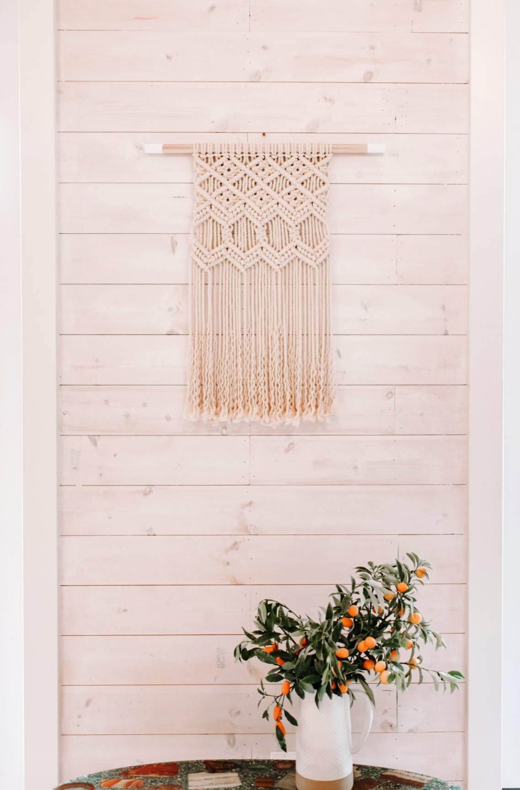**Mariana e Luis Felipe**

Com a benção de seus pais

Leandra da silva santos e Ricardo Pereira Santos

Larissa Simplicio Pivat e Pedro Pivat

Convidam Para a Cerimónia de seu Casamento

**Sãbado, 17 de Fevereiro de 2021**

Cerimónia : Igreja Nossa Senhora das Graças

Rio Antonio Fagundes Teixeira, 2547 – Centro

**Recepcao : Buffet Stylus Classic**

**Rua Celso Patrick II, 4569 Centro**

**Ituverava / SP**

**Negociosypetroleo.com – Modelos de Convite**